地下管线三维可视化与分析系统技术文档

1. 系统概述

随着现代物流行业的快速发展，大型物流园区规模不断扩大，地下管网系统日益复杂。本系统作为物流园区综合管理平台的核心子系统，专注于解决园区地下管线（包括给水、排水、电力、通信、燃气等）的可视化管理和空间分析需求。
系统通过集成园区模型、GIS数据和物联网传感器信息，构建了一个集三维展示、空间分析、运维管理于一体的智能化管理平台，为园区基础设施规划、施工审批、应急维修和日常巡检提供全面的技术支撑。

1.1 项目背景

物流园区内部基础设施密集，尤其是地下管线系统种类繁多、分布复杂，给后期运维和安全监管带来挑战。因此，建设一套高精度、可交互的“地下管线三维可视化与分析系统”，能够让管理者清晰掌握园区地下空间的管网布局，辅助施工与维护决策，并为园区的数字孪生建设奠定基础。

1.2 系统定位与目标

本系统作为物流园区综合管理平台的子系统，重点聚焦地下管线的空间展示与分析，
通过三维可视化技术实现以下目标：
1. 提供园区地下管线三维可视化展示与查询；
2. 支持剖面分析、挖方分析与体积计算等工程辅助功能；
3. 实现地形透明化与模型控制，为地上地下一体化可视化提供支撑；
4. 结合园区综合数据库，实现管线与建筑、道路、仓储等对象的空间关联；
5. 为后续园区安全监测、应急指挥和运维管理提供三维空间数据支撑。

1.3 系统架构

系统采用前后端分离架构，基于 Vue3 + CesiumJS 技术体系构建，前端实现三维渲染与交互逻辑，后端提供数据服务接口与管线信息管理。系统具备轻量化、高性能、可扩展的特性，可与园区其他子系统（如能耗监测、应急管理）无缝集成。主要技术组成如下：
a)前端框架：Vue 3 + Vite
b)三维引擎：CesiumJS
c)可视化组件：ECharts
d)数据格式：GeoJSON、3D Tiles
e)开发环境：Node.js、VS Code
f)运行环境：现代浏览器（支持 WebGL）

2. 技术方案

2.1 核心技术栈

本系统采用 WebGL + 三维 GIS 技术体系，核心技术包括：
1. Vue3：负责组件化界面开发与状态管理；
2. CesiumJS：实现三维地理空间可视化与空间计算；
3. ECharts：绘制剖面分析图表与统计视图；
4. 3D Tiles 与 GeoJSON：实现园区管线与建筑数据加载；
5. Node.js：提供开发与部署支持。

2.2 关键技术实现

2.2.1地形与 3D Tiles 透明度控制技术

1. 技术原理：地形与 3D Tiles 透明度控制技术旨在解决地表模型与地下管线可视化的遮挡冲突，通过动态调整地形和 3D Tiles 模型（如园区建筑物、地形分类模型）的透明度参数，实现 “穿透” 地表直观查看地下管线分布的效果。
核心依托 CesiumJS 的材质样式系统和地形半透明接口，实时更新渲染参数，在保证地表场景完整性的同时，突出地下管线的空间位置关系。
2. 实现流程：
透明度应用函数定义：首先定义applyTilesAlpha函数，用于将透明度值应用到指定的 3D Tiles 数据集。该函数接收两个参数：3D Tiles 数据集和透明度值。若传入为空，函数直接返回，避免空指针错误；若有效，先关闭模型的背面剔除功能，防止因透明度调节导致模型背面显示异常；随后创建样式对象，通过颜色格式设置模型颜色为白色，透明度由alpha值控制。
交互事件绑定：在页面加载完成后，通过document.getElementById分别获取透明度调节滑块（alphaInput）和透明度数值显示元素（alphaVal）。若两个元素均存在，定义onAlpha回调函数：首先读取滑块的当前数值（v），并将其保留两位小数后更新到alphaVal元素中，实现数值实时展示；然后调用 CesiumJS 的地形半透明接口，同步调整地形的正面透明度；最后调用applyTilesAlpha函数，将透明度值分别应用到 OSGB 模型和分类，确保地形与 3D Tiles 模型透明度同步变化。
初始化执行：在绑定完input事件后，主动调用onAlpha函数，确保页面加载时，地形和 3D Tiles 模型能按照滑块初始值展示对应的透明度，避免初始状态下的显示异常。
3. 效果图：透明度1.0与0.2

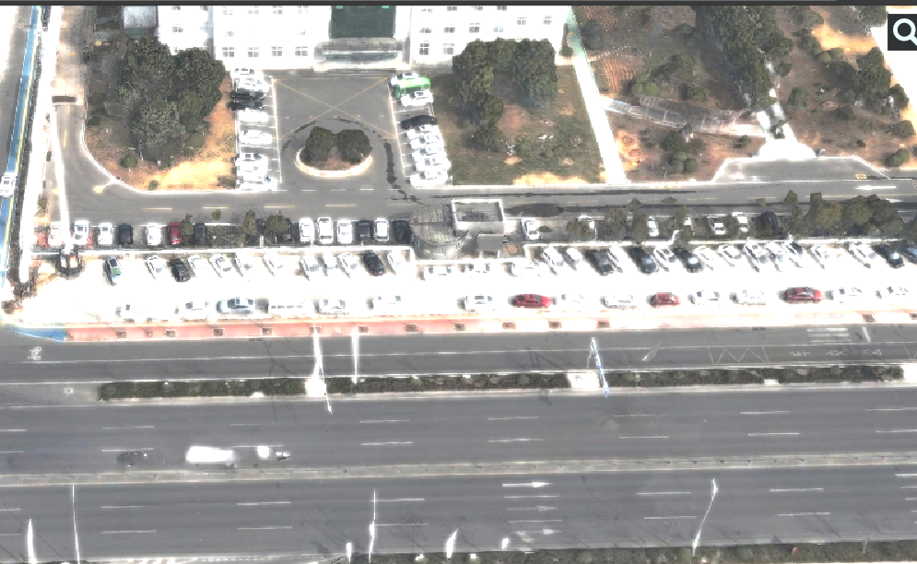

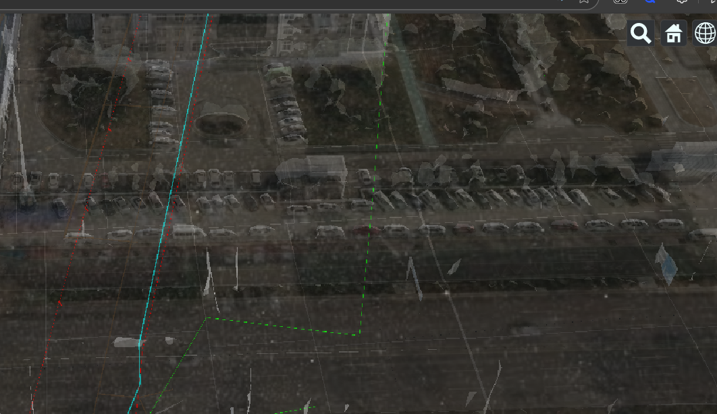
4. 关键代码：
// 应用透明度到地形和3D Tiles
function applyTilesAlpha(tileset, alpha) {
if (!tileset) return;
tileset.backFaceCulling = false;
tileset.style = new Cesium.Cesium3DTileStyle({
color: `rgba(255,255,255, ${Math.min(Math.max(alpha, 0), 1)})`
});
}
// 绑定透明度滑块事件
const alphaInput = document.getElementById('alpha');
const alphaVal = document.getElementById('alphaVal');
if (alphaInput && alphaVal) {
const onAlpha = () => {
const v = Number(alphaInput.value);
alphaVal.textContent = v.toFixed(2);
viewer.scene.globe.translucency.frontFaceAlpha = v;
applyTilesAlpha(osgb, v);
applyTilesAlpha(classificationTileset, v);
};
alphaInput.addEventListener('input', onAlpha);
onAlpha(); // 初始化执行，确保初始透明度生效
}

2.2.2剖面采样技术

1. 技术原理：剖面采样技术是实现地下管线剖面分析的核心基础，基于用户在三维场景中绘制的剖面线，通过线性插值算法对剖面线沿线的地形进行等距采样，获取连续的地形高程数据。该技术利用 CesiumJS 的空间坐标计算能力，将离散的地形数据转换为连续的剖面高程信息，为后续生成剖面图、分析地形与管线埋深关系提供精准的数据支撑。
2. 实现流程：
参数初始化：函数sampleGroundProfile接收三个参数：剖面线起点坐标（startPos，Cartesian3 类型、终点坐标和采样步长。首先通过Cesium.Cartesian3.distance计算剖面线的总长度（单位：米）；然后根据总长度和采样步长计算采样步数（steps），确保步数至少为 1，避免因步长过大导致无采样数据的情况。
地形高程采样：创建空数组result用于存储采样结果，通过for循环遍历每个采样点：计算当前采样点在剖面线上的比例；利用Cesium.Cartesian3.lerp(startPos, endPos, t, new Cesium.Cartesian3())进行线性插值，得到当前采样点的笛卡尔坐标（p）；调用Cesium.Cartographic.fromCartesian(p)将笛卡尔坐标转换为地理坐标（carto，包含经度、纬度和高程信息）；
结果返回：函数返回包含两个属性的对象：total（剖面线总长度）和samples（采样点数组），采样点数组中的每个元素包含完整的空间信息，可直接用于剖面图绘制。
3.效果图
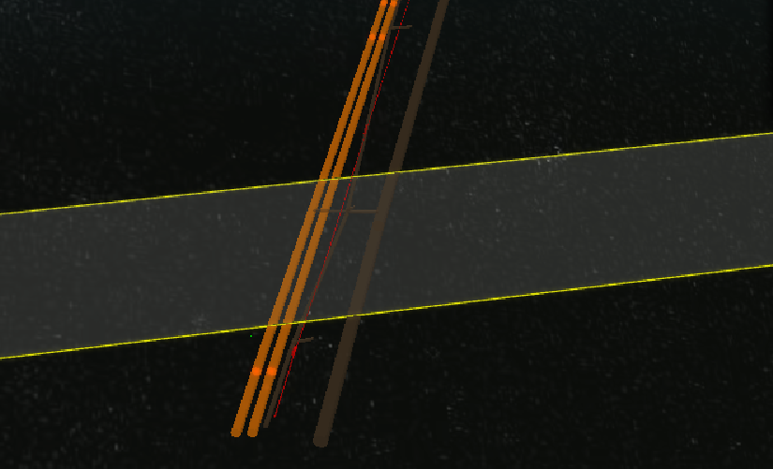
4. 关键代码
// 剖面采样
function sampleGroundProfile(startPos, endPos, stepMeter = 1.0) {
const total = Cesium.Cartesian3.distance(startPos, endPos);
const steps = Math.max(1, Math.floor(total / stepMeter));
const result = [];

for (let i = 0; i <= steps; i++) {
const t = i / steps;
const p = Cesium.Cartesian3.lerp(startPos, endPos, t, new Cesium.Cartesian3());
const carto = Cesium.Cartographic.fromCartesian(p);
const h = viewer.scene.globe.getHeight(carto) || 0;
result.push({ distance: t * total, height: h, cartesian: p });
}

return { total, samples: result };
}

2.2.3管线检测技术

1. 技术原理：管线检测技术用于识别剖面线附近的地下管线，基于空间几何算法判断管线与剖面线的位置关系，筛选出处于剖面线走廊范围内的管线。该技术通过遍历场景中的管线实体，计算管线线段与剖面线的最短距离，结合预设的走廊宽度阈值，确定与剖面分析相关的管线，为后续剖面可视化和分析提供目标管线数据，解决了复杂场景下管线筛选效率低、准确性差的问题。
2. 实现流程：
坐标转换与参数初始化：函数collectPipesOnProfile接收三个参数：剖面线起点地理坐标、终点地理坐标和走廊半宽度。首先通过Cesium.Cartesian3.fromRadians将起点和终点的地理坐标转换为笛卡尔坐标（startPos、endPos），便于后续空间距离计算；然后计算剖面线总长度（total），并创建空数组items用于存储检测到的管线信息。
管线实体筛选：遍历场景中的所有实体，筛选出包含polylineVolume组件的实体（即地下管线实体），排除非管线实体（如地形标记、建筑物模型等），提高检测效率。
空间距离计算与管线筛选：对于每个筛选出的管线实体，通过pipe.polylineVolume.positions.getValue(Cesium.JulianDate.now())获取管线的所有空间坐标点，将其分解为连续的管线线段（相邻两个坐标点构成一段）；调用Cesium.Cartesian3.distanceBetweenLineSegments(startPos, endPos, pipeSegStart, pipeSegEnd)计算当前管线线段与剖面线的最短距离；若距离小于等于预设的走廊半宽度（corridorHalfWidth），则判定该管线与剖面线相关，将管线实体（pipeEntity）、管线与剖面线的距离（distanceToProfile）、相交管线线段（intersectSegment）等信息存入items数组，同时通过break跳出当前管线的线段遍历，避免同一管线被重复添加。
结果返回：函数返回包含剖面线总长度（total）和检测到的管线数组（items）的对象，为剖面分析提供目标管线数据。
3. 效果图
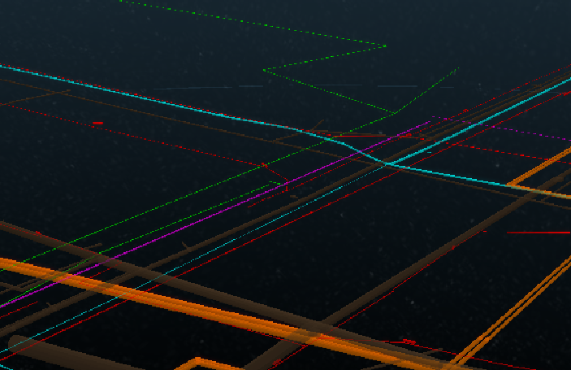
4. 关键代码
// 管线检测
function collectPipesOnProfile(startCart, endCart, corridorHalfWidth = 25.0) {
const startPos = Cesium.Cartesian3.fromRadians(startCart.longitude, startCart.latitude, startCart.height);
const endPos = Cesium.Cartesian3.fromRadians(endCart.longitude, endCart.latitude, endCart.height);
const total = Cesium.Cartesian3.distance(startPos, endPos);
const items = [];

viewer.entities.values.filter(e => e.polylineVolume).forEach(pipe => {
// 获取管线的所有空间坐标点
const pipePositions = pipe.polylineVolume.positions.getValue(Cesium.JulianDate.now());
// 遍历管线线段，计算与剖面线的最短距离
for (let j = 0; j < pipePositions.length - 1; j++) {
const pipeSegStart = pipePositions[j];
const pipeSegEnd = pipePositions[j + 1];
// 计算两条线段（剖面线、管线线段）的最短距离
const distance = Cesium.Cartesian3.distanceBetweenLineSegments(startPos, endPos, pipeSegStart, pipeSegEnd);
// 若距离在走廊范围内，记录管线信息
if (distance <= corridorHalfWidth) {
items.push({
pipeEntity: pipe,
distanceToProfile: distance,
intersectSegment: [pipeSegStart, pipeSegEnd]
});
break; // 避免同一管线被多次添加
}
}
});

return { total, items };
}

2.2.4挖方分析技术

1. 技术原理
挖方分析技术围绕工程施工中的土方量估算和管线保护需求，通过创建三维挖方区域实体实现挖方范围的可视化展示，结合多边形面积计算算法和体积公式估算土方量，同时检测挖方区域内的地下管线，评估施工对管线的影响。该技术整合了 CesiumJS 的实体创建能力和空间几何计算能力，为工程施工规划提供量化数据和可视化支撑。
2. 实现流程
挖方区域创建：函数createExcavationVolume接收多边形顶点数组作为参数。首先校验顶点数量，若少于 3 个则无法构成多边形，函数直接返回；若顶点数量满足要求，将地理坐标转换为笛卡尔坐标数组（positions）；然后调用viewer.entities.add创建多边形实体，设置实体名称为 “挖方区域”，定义多边形的层级、拉伸高度、填充材质，棕色半透明材质，既突出挖方区域又不遮挡下方管线）、轮廓线（outline: true）和轮廓线颜色（outlineColor: Cesium.Color.DARKRED）。
挖方体积计算：函数calculateExcavationVolume同样接收多边形顶点数组（polygonPoints）作为参数。首先校验顶点数量，少于 3 个时返回体积 0；若顶点数量有效，通过多边形面积算法计算挖方区域的平面面积：遍历每个顶点，获取当前顶点（current）和下一个顶点（next，最后一个顶点的下一个顶点为第一个顶点）的经纬度，转换为度数后，通过area += lon1 * lat2 - lon2 * lat1累加面积贡献值，遍历结束后取绝对值并除以 2，得到多边形的面积（单位：平方度）；设定开挖深度（depth = 20，默认 20 米，可根据施工方案调整），通过 “面积 × 深度” 计算挖方体积（单位：立方米）；若需提高大面积挖方区域的计算精度，可补充地球曲率校正步骤，计算平方度与平方米的转换系数（1平方度 ≈ (111319.9米)² × cos(中心纬度)），将面积单位转换为平方米后再计算体积。
挖方区域管线检测：结合前文的管线检测逻辑，在挖方区域创建完成后，遍历场景中的管线实体，判断管线是否位于挖方区域内：通过Cesium.Cartesian3.within或多边形包含检测算法，判断管线的坐标点是否在挖方区域的平面范围内，同时结合管线埋深和挖方深度，判断管线是否处于挖方深度范围内；若管线同时满足平面范围和深度范围条件，则判定为受影响管线，记录其属性信息并在场景中高亮显示，提醒用户施工时注意保护。
3. 效果图
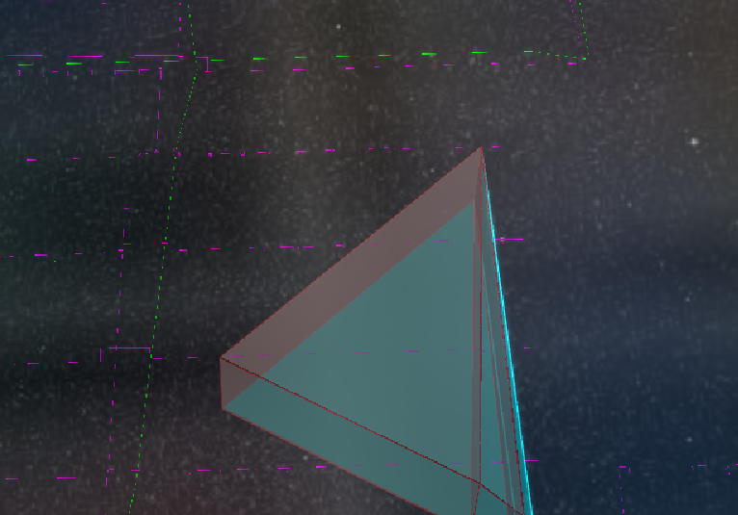
4. 关键代码
// 创建挖方区域
function createExcavationVolume(polygonPoints) {
if (polygonPoints.length < 3) return; // 至少3个顶点才能构成多边形

// 将地理坐标（Cartographic）转换为笛卡尔坐标（Cartesian3）
const positions = polygonPoints.map(cart =>
Cesium.Cartesian3.fromRadians(cart.longitude, cart.latitude, cart.height)
);

// 全局变量，用于存储挖方区域实体，便于后续操作
excavationVolume = viewer.entities.add({
name: "挖方区域",
polygon: {
hierarchy: positions, // 多边形顶点集合，定义挖方范围
extrudedHeight: 20, // 拉伸高度，即挖方深度（默认20米）
material: Cesium.Color.BROWN.withAlpha(0.4), // 半透明棕色材质，突出挖方区域
outline: true, // 显示轮廓线
outlineColor</doubaocanvas>

2.3 数据结构与模块说明

数据格式采用 GeoJSON 存储地下管线信息，每个管线实体包含属性字段（管径、埋深、类型、材质等）与空间几何字段。
系统模块包括：
场景初始化模块：加载地形、建筑与地下数据；
管线渲染模块：解析属性并生成 polylineVolume 实体；
分析模块：包括剖面分析与挖方分析；
数据交互模块：实现图例、滑块、点击查询等交互。
所有数据均统一采用 WGS84 坐标系统，确保与园区 GIS 数据一致。

3. 部署与使用说明

3.1系统部署
系统运行依赖以下软硬件环境，需在部署前完成环境检查与配置，确保满足最低运行标准：

环境类型 | 具体要求 | 说明
服务器环境 | Node.js 版本 ≥ 14.0.0 | 用于运行前端项目依赖，处理 npm 包管理与项目构建，建议使用 Node.js 16.x 稳定版本，避免因版本过低导致依赖安装失败或功能异常
客户端环境 | 现代浏览器（Chrome ≥ 88.0、Firefox ≥ 85.0、Edge ≥ 88.0） | 浏览器需支持 WebGL 技术，WebGL 是实现三维场景渲染的核心，可通过浏览器控制台（F12）的「WebGL 版本」检测功能确认是否支持；低版本浏览器可能出现场景渲染错乱、交互卡顿等问题
硬件配置（客户端） | CPU ≥ Intel i5 或同等性能处理器，内存 ≥ 8GB，显卡支持 OpenGL 4.3 及以上 | 三维场景渲染对硬件性能有一定要求，尤其是在加载大规模管线数据（如超过 1000 条管线）或复杂地形模型时，高性能硬件可避免场景卡顿、加载缓慢等问题；建议使用独立显卡提升渲染效率
网络环境 | 局域网带宽 ≥ 100Mbps，云端部署带宽 ≥ 50Mbps | 系统首次加载时需下载地形数据、3D Tiles 模型及管线数据，较大带宽可缩短加载时间；后续交互过程中，数据传输量较小，常规网络环境即可满足需求

3.2 用户操作说明

地形透明度调节：通过调节地形透明度，实现 “穿透” 地表查看地下管线的效果，平衡地表地形展示与地下管线可视化的需求。
图例控制：支持按管线类型（给水、排水、电力、通信、燃气）快速筛选显示，避免多类型管线叠加导致的视觉混乱。
剖面分析：生成指定线路的 “地形 - 管线” 剖面图，辅助施工人员分析管线埋深与地形起伏的关系（如判断管线是否穿越洼地、高地）。
挖方分析：对园区施工区域进行三维挖方范围标注与体积计算，为土方量核算、管线保护方案制定提供数据支持。
属性查询：查看单条管线的详细属性与空间位置，支持运维人员快速定位管线、排查故障原因。

4. 总结

本系统以物流园区为应用背景，结合 Vue3 + CesiumJS + ECharts 技术栈，构建了一个集三维可视化、空间分析与工程计算于一体的地下管线管理子系统。
系统成功实现了园区地下空间数据的可视化表达与动态分析，提升了园区基础设施管理的数字化、智能化水平。
在功能层面，系统不仅具备地形透明度调节、管线分组显示、属性查询等基础功能，还实现了剖面分析、挖方计算、体积估算等高级分析模块，为园区的规划设计与施工提供了可靠的技术支撑。
在工程应用中，系统可协助园区管理者快速定位管线分布与埋深；评估施工区域与现有管线的空间关系；通过剖面与体积分析辅助决策；结合园区调度系统进行风险预警与安全防控。
从平台层面来看，本系统作为园区数字孪生平台的重要组成部分，具有以下综合价值：支撑园区智能化运维：通过三维可视化手段直观掌握管线运行状态，提高运维效率；助力园区安全监管：为应急管理系统提供基础数据与空间分析支持；促进数据资源共享：系统数据结构标准化，可与 GIS、BIM、IoT 等多源数据平台实现互联互通。
支撑未来扩展应用：具备良好的可扩展性和可移植性，可进一步延伸至城市级基础设施管理。
综上所述，物流园区地下管线三维可视化与分析系统不仅是园区数字化基础设施的重要组成部分，更是实现“智慧物流园区”“数字孪生园区”的关键支撑模块。通过持续优化与功能拓展，该系统将在安全监管、空间决策、资产管理与运维管理等方面发挥长期、稳定的技术价值与社会效益。

